Дзяржаўная установа адукацыі
«Навучальна-педагагічны комплекс
Дварчанскі дзіцячы сад – базавая школа»

Карэкцыйны занятак
для навучэнцаў 2 класа па тэме «Няпарныя цвёрдыя зычныя»

Настаўнік-дэфектолаг
А.В. Сцепанчук

2021

Тэма «Няпарныя цвёрдыя зычныя»
Задачы:
- Развіваць веды пра няпарныя цвёрдыя зычныя гукі, іх абазначэнне на пісьме;
- Развіваць навык правільнага, беспамылковага, свядомага і выразнага чытання праз сістэму практыкаванняў, накіраваных на развіццё псіхічных функцый;
- Развіваць фанематычны слых, слыхавую і зрокавую ўвагу, памяць, мысленне;
- Ажыццяўляць карэкцыю вуснага маўлення;
- Выхоўваць уменне шанаваць і берагчы пачуцці кахання і дружбы, дабрыні і спагады.
Абсталяванне: тэлевізар, прэзентацыя да занятку, карткі з заданнямі, малюнкі герояў казкі “12 месяцаў”, літары, чароўны мяшочак, маленькі кошык, пралескі.

ХОД ЗАНЯТКУ
АРГАНІЗАЦЫЙНЫ МОМАНТ
Настаўнік-дэфектолаг:
- Празвінеў ужо званок,
Пачынаецца ўрок.
Мы з вамі сёння не адны,
Госці вось да нас прыйшлі.
Павярніцеся хутчэй,
прывітайце вы гасцей! (Дзеці вітаюць гасцей.)
Цяпер, калі ласка, сядайце.
Дзверы ў веды адчыняйце.
Ці ўсе правільна сядзяць?
Ці ўсе ўважліва глядзяць?
- Правяраем, усё з сабой?
Ручкі, сшыткі…
А настрой?
- Пакажыце, з якім настроем вы прыйшлі на занятак. (Дзеці падымаюць карткі з адпаведным настроем.)
- Я вельмі рада , што у вас усіх добры настрой.
- Будзем працаваць актыўна,
Добра будзем сябе паводзіць.
І тады шаноўныя госці
Часта будуць да нас прыходзіць.

РАЗВІЦЦЁ СЛЫХАВОЙ УВАГІ
Настаўнік-дэфектолаг:
- Што ж, пачынаем працаваць. Закрыйце вочкі і ўважліва паслухайце. (Гукі прыроды: мяцеліца, трэск марозу, скрып снегу, трэск агню, выццё воўка, карканне вароны.)
- Адкрывайце вочкі. Скажыце, што вы чулі? (Гукі: трэск,скрып… .)

АКТУАЛІЗАЦЫЯ ВЕДАЎ
Настаўнік-дэфектолаг:
- Успомніце і скажыце, як называюцца гукі, якія мы чулі. (Нямоўныя.)
- Якія яшчэ гукі ёсць? (Моўныя.)
- На які моўны гук падобна выццё воўка? (У-у-у-у.)
- Які ён? (Галосны.)
- Які моўны гук можна учуць, калі каркае варона? (Р-р-р-р.)
- Які ён? (Зычны, звонкі, цвёрды.)
- Якая літара адпавядае гэтаму гуку? (эр)
- Чым адрозніваюцца гукі ад літар? (Гукі мы чуем і вымаўляем, а літары бачым і пішам.)
- Якія зычныя сябруюць з галоснымі а, о, у, ы, э? (Цвёрдыя.)
- Якія галосныя служаць для змякчэння зычных? (е,ё,ю,я,і)
- Як абазначаюцца гукі на пісьме? (Літарамі.)
ДЫХАЛЬНАЯ ГІМНАСТЫКА
Настаўнік-дэфектолаг:
- Давайце ўспомнім, як гудзе завея і выканаем дыхальную гімнастыку. (Дзеці ўстаюць з-за партаў і выконваюць гімнастыку).
- Глыбокі ўдых. Рукі павольна падымаем уверх.
- Затрымка дыхання (2-3 сек).
- Выдых з адкрытым моцным гукам А-А-А. Рукі павольна апусціць уніз.
- Глыбокі ўдых. Рукі падняць да ўзроўню плячэй.
- Затрымка дыхання (2-3 сек).
- Выдых з моцным гукам О-О-О. Рукамі абняць плечы, галаву апусціць на грудзі.
- Глубокі ўдых. Рукі падняць да ўзроўню грудзей далонямі ўперад.
- Затрымка дыхання (2-3 сек).
- Выдых з моцным гукам У-У-У. Рукі павольна апусціць уніз.
- Малайцы. Завея прынесла з сабою холад, мароз і ўсё вакол замарозіла. Давайце трошкі пагрэемся.

АРТЫКУЛЯЦЫЙНАЯ ГІМНАСТЫКА
«Грэем рукі». Выцягваем губы ўперад «трубачкай» і працяжна дуем на далонь.
«Грэем нос». Губы ўсміхаюцца. Прыаткрываем рот, кладзем шырокі пярэдні край языка на верхнюю губу так, каб бакі яго былі прыжаты, а пасярэдзіне быў невялікі жолаб (практыкаванне “Кубачак”). Затым павольна дуем уверх, на нос.
«Грэем шчокі». У павольным тэмпе надуваем , чаргуючы правую і левую шчокі , нібы пераганяючы паветра з адной шчакі ў другую.

ГУТАРКА
Настаўнік-дэфектолаг:
- Дзеці, скажыце, калі ласка, якую карціну вы ўяўлялі сабе, слухаючы гукі прыроды? (Адказы дзяцей.)
- А хочаце ведаць, што ўяўляла я? А вось што: Зімовы лес. Невялікая палянка. Нікім не крануты снег ляжыць хвалістымі гурбамі, пакрывае дрэвы пушыстымі шапкамі. На высокай сасне сядзіць стары крумкач.
Недзе затрашчала сухое ламачча. Гэта скрозь кусты прабіраецца шэры воўк.
Пасярод палянкі горача пылае высокі касцёр. Вакол кастра сядзяць людзі, хто бліжэй да агню, хто далей. Сядзяць ціха і размаўляюць. Іх дванаццаць.

(Адкрываецца дошка, на якой размешчаны выявы герояў казкі.)
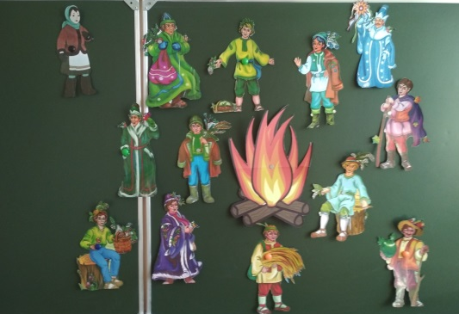

- Што нагадвае вам гэта карціна? (Эпізод з казкі “12 месяцаў)
- Так, гэта браты-месяцы. З якой яны казкі? (12 месяцаў.)
- Хто з’яўляецца галоўнай гераіняй гэтай казкі? (Падчарыца.)
На дошку вывешваецца выява Падчарыцы
- Ці разумееце вы сэнс гэтага слова?
(ПАДЧАРЫЦА - няродная дачка.)

ПАЛЬЦАВАЯ ГІМНАСТЫКА
Настаўнік-дэфектолаг:
- Калі вы памятаеце, дзяўчынка выйшла на палянку, дзе сядзелі браты -месяцы. Хто заставіў яе пайсці зімой ў лес? (Адказы дзяцей).
- Так, правільна. А вы хацелі б апынуцца ў гэтай казцы і дапамагчы дзяўчынцы набраць пралесак. (Так)
- Што ж, хай будзе па- вашаму. Толькі, як жа нам трапіць у казку? (Адказы дзяцей).
- Ідзіце хутчэй да мяне. Давайце ўспомнім падзеі, якія адбываліся ў казцы: адзін з месяцаў- Красавік даў дзяўчынцы чароўны пярсцёнак, які ў сцюжу абагрэе, у цемры пасвеціць, а ў горы суцешыць. Вось і мы з вамі трапім ў казку пры дапамозе чароўнага пярсцёнка.

Дзецям раздаюцца масажныя металічныя пярсцёнкі Су- джок
- Вы надзявайце пярсцёнак на пальчыкі правай рукі і паўтарайце за мной:
Ты каціся, пярсцёначак, Вялікі палец
На вясенні ганачак, Указальны палец
У летнія сені, Сярэдні палец
У церамок асенні, Безыменны палец
Ды па зімовым каўры Мезенец
Да навагодняга кастра!

Настаўнік-дэфектолаг запрашае дзяцей да стала, дзе ляжыць круг, падзелены на 4 часткі рознага колеру: блакітны, жоўты, чырвоны і зялёны.
Гучыць музыка чарадзейства. 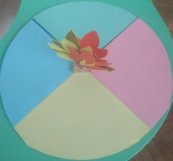
ПАСТАНОЎКА ТЭМЫ ЗАНЯТКУ
Настаўнік-дэфектолаг:
- Ну вось мы і каля чароўнага кастра братоў- месяцаў. Але не проста нам будзе знайсці пралескі. Многа заданняў- выпрабаванняў нам падрыхтавалі месяцы. У гэтым крузе сабраліся ўсе 12 братоў. Як вы лічыце, што абазначае гэты круг? (Год)
Правільна, гэта год. А цяпер сядайце, калі ласка, за парты.
- Скажыце, які сёння дзень тыдня? Які месяц? (13 снежня). Снежань - гэта месяц якой пары года? (Зімы.) Як вы лічыце, які колер у нашым чароўным крузе адпавядае гэтай пары года? ( Блакітны.)
- Правільна. Першымі нас да сябе ў госці клічуць зімовыя месяцы. Назавіце іх. (Снежань, Студзень, Люты.)
Адкрываецца першы блакітны сектар. 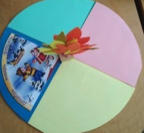
Настаўнік-дэфектолаг:
- Каб атрымаць заданні ад братоў - месяцаў нам неабходна расказаць, што характэрна для кожнага месяца. А каб вам лягчэй было справіцца з гэтым заданнем, браты-месяцы падрыхтавалі для вас падказкі, свае сімвалы. За кожнае правільна выкананае заданне вы будзеце атрымліваць пралеску. І на працягу занятку мы зможам напоўніць кошык Падчарыцы пралескамі, гэтым самым дапамагчы ёй.
За правільна выкананыя заданні і адказы дзеці атрымліваюць пралескі.
- І так, першы месяц зімы – гэта снежань. Калі ласка, знайдзіце сімвал, які адпавядае гэтаму месяцу і раскажыце пра яго.
(Сімвал Снежня – навагодняя ёлка).
- Наступны месяц зімы – Студзень. (Сімвал студзеня -калядная зорка.)
- Апошні месяц зімы - Люты. (Сімвал лютага – снежныя заносы і курганы.)
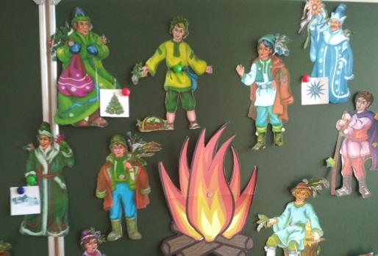
- Малайцы! Заданне атрымана. Бярэм канверт блакітнага колеру.
- Паглядзіце на дошку і сярод прапанаваных гукаў знайдзіце лішні.
[ж], [ш], [а], [р], [ч], [дж], [л], [ц]
(Лішні гук [а], таму што ён галосны).
- Калі я прыбяру гэты гук, ці зможаце знайсці яшчэ адзін лішні гук?
[ж], [ш], [р], [ч], [дж], [л], [ц]
(Гук [л], ён можа быць і цвёрдым і мяккім).
- Я таксама прыбяру гэты гук. І ў нас засталіся гукі, якія ў беларускай мове заўсёды цвёрдыя і не маюць пары па мяккасці.
- Скажыце, калі ласка, як будзе гучаць тэма нашага занятку?
( “Няпарныя цвёрдыя зычныя”. )
- Давайце ўспомнім правіла. Увага на экран. (Слайд )
Цвёрдыя зычныя гукі [р], [ж], [ш], [ч], [дж], [ц] не маюць парных мяккіх гукаў.

Пасля літар р, ж, ш, ч, ц і спалучэння літар дж пішуцца галосныя а, о, у, ы, э: шафа, жолуд, рука, цыбуля, рэха, джэм.
РАБОТА ПА ТЭМЕ
Гульня “Чароўны мяшочак”
- Давайце пагуляем у гульню “Чароўны мяшочак”. Вам неабходна ў мяшочку на вобмацак знайсці літары, якія адпавядаюць цвёрдым зычным гукам і назваць іх.
(Дзеці шукаюць і называюць літары.)
- Малайцы. Вы цудоўна справіліся з гэтым заданнем.
- Успомніце і скажыце, якія галосныя пішуцца пасля цвёрдых зычных.
Практыкаванне “Складавыя табліцы”. Прачытайце склады ў пэўным напрамку і вы даведаецеся, хто аўтар гэтай казкі.

му | Са | Мар | шак
іл | ле | віч
Я | каў

(Самуіл Якаўлевіч Маршак)
- Скажыце, ці сустракаюцца ў прозвішчы аўтара няпарныя цвёрдыя зычныя? Якія? Назавіце іх. (ч, ш, р).
Настаўнік-дэфектолаг:
- Ну што ж, ідзем далей і адкрываем другі сектар. Ён зялёны. Якой пары года адпавядае гэты колер? (Вясне.)
- Так, вясне. Назавіце, калі ласка, вясеннія месяцы.
Вучань падыходзіць да “чароўнага круга”, адкрывае адпаведны сектар, называе вясеннія месяцы, знаходзіць іх сімвалы, тлумачыць свой выбар і мацуе сімвал на дошцы каля выявы Месяца, якому належыць сімвал. 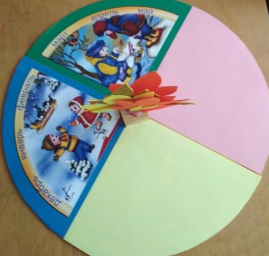
- Малайцы, дзеці. Атрымліваем заданні ад вясенніх месяцаў.
Практыкаванне “Закрэслі літару”. Праглядзіце ўважліва ўсе радкі, нібы чытаючы, і закрэсліце літары наступным чынам.
ж ш ч р ц
а р м л п н ч р ж дж ц а р т а
п л т в у р ш ж с п ц у т с ч ы л э
е ш з ў п р ы ж м ч ў р дж б д н п к ч е
р с д л ж у к г ш ч ц м р в а о г з
ЗРОКАВАЯ ГІМНАСТЫКА
Работа са складавай табліцай.
Дзеці па чарзе чытаюць склады ў табліцы, так як прапануе настаўнік (верхні радок, сярэдні слупок, склад, які размешчаны ў верхнім левым вугле і г.д.).
ЖЫ | ОРС | ЫЦА | ЧОР | РУ
РА | УША | РЫС | ДЖЭМ | ЫЖЭ
ЖАР | ЧЫЖ | ЖУР | ШЫП | КАР
ЖДЖЫ | АЦА | МЫШ | АША | ЖЭЙ
ЦУ | АРТ | ШЧЫ | ЦЫР | АЧЫЎ

Настаўнік-дэфектолаг:
- Малайцы, дзеці. Працуем далей.
- Адкрываем наступны сектар, і нас запрашаюць да сябе летнія месяцы.
Вучань адкрывае сектар, называе летнія месяцы , знаходзіць іх сімвалы, тлумачыць свой выбар і мацуе сімвал на дошцы каля выявы Месяца, якому належыць сімвал.

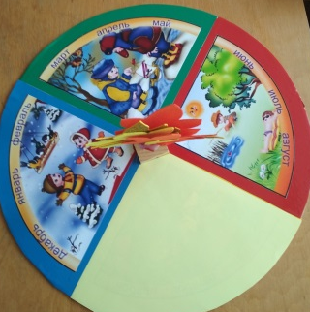
- Правільна, дзеці. Атрымліваем заданні ад летніх месяцаў.
- А скажыце, што мы робім летам? (Адпачываем, гуляем, загараем.)
- Летнія месяцы вельмі гарэзлівыя і любяць пагуляць. Пагуляем з імі?

ДЫНАМІЧНАЯ ПАЎЗА
Настаўнік-дэфектолаг:
- Давайце зробім зімовую зарадку.
Ой, мароз, мароз, мароз. (шчыпаем сябе за рукі)
Шчыпле шчокі, (шчыпаем сябе за шчокі)
шчыпле нос, (шчыпаем сябе за нос)
шчыпле вушкі, (шчыпаем сябе за вушкі)
шчыпле губкі, (шчыпаем сябе за губкі)
Забіраецца пад шубкі. (хаваем рукі пад мышкі)
Каб сагрэцца, паглядзіце (труць далоні адна аб адну)
Усё, як след кругом патрыце.
Шчокі, (трэм далонямі шчокі)
Носік, (трэм далонямі нос)
Вушкі, (трэм далонямі вушкі)
Губы. (трэм далонямі губы)
Пар пайшоў нават з-пад шубы. ( разводзім рукі, складваем губы трубачкай, удыхаем паветра праз нос, а выдыхаем праз рот).
Практыкаванне “Чытаем тэкст”. Летнія месяцы прапануюць вам прачытаць тэкст. Складанасць заключаецца ў тым, што словы ў тэксце перакрэслены. (Дзеці чытаюць тэкст па чарзе.)
Зімовы лес. Невялікая палянка. Нікім не крануты снег ляжыць хвалістымі гурбамі, пакрывае дрэвы пушыстымі шапкамі. На высокай сасне сядзіць стары крумкач.
Недзе затрашчала сухое ламачча. Гэта скрозь кусты прабіраецца шэры воўк.
Пасярод палянкі горача пылае высокі касцёр. Вакол кастра сядзяць людзі, хто бліжэй да агню, хто далей. Сядзяць ціха і размаўляюць. Іх дванаццаць.
- Малайцы. Вось і прыйшоў час восеньскіх месяцаў. Адкрываем апошні сектар.
Вучань адкрывае апошні сектар, называе месяцы восені, знаходзіць іх сімвалы, тлумачыць свой выбар і мацуе сімвал на дошцы каля выявы Месяца, якому належыць сімвал.
- Ну што ж, выканаем апошнія заданні братоў- месяцаў.
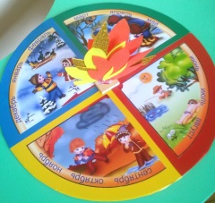
Практыкаванне “ Правільна - няправільна”.
- Браты-месяцы хочуць праверыць, ці зразумелі вы прачытаны тэкст. Для гэтага трэба выканаць наступнае заданне.
- Прачытайце сказы і, калі яны правільныя і адпавядаюць прачытанаму тэксту, пастаўце знак “+”, калі не - знак “ - ”.
Было гэта летам.
Невялікая палянка.
Снег на дрэвах ляжыць пушыстымі шапкамі.
На сасне сядзіць вавёрка.
Скрозь кусты прабіраецца воўк.
Каля кастра сядзяць дзеці.
- Падкрэсліце ў сказах няпарныя цвёрдыя зычныя адной рыскай, а галосныя , якія стаяць пасля іх -дзвюма.
Практыкаванне “ Падбяры сказ да малюнка”. Знайдзіце і прачытайце ў тэксце сказы, якія адпавядаюць кожнаму малюнку. Вазьміце аловак і ў квадратах пастаўце нумар малюнка так, каб яны стаялі ў патрэбным парадку.
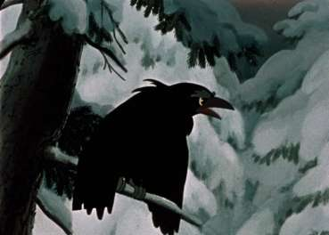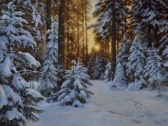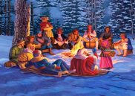
- Паглядзіце, калі ласка на экран тэлевізара і праверце правільнасць выканання задання. (Слайд)
Практыкаванне “Тэкст з дзіркамі”. Прачытайце тэкст, называючы прапушчаныя словы.
Зімовы . Невялікая . Нікім не крануты ляжыць хвалістымі гурбамі, пакрывае пушыстымі . На высокай
сядзіць стары .
Недзе затрашчала сухое . Гэта скрозь прабіраецца
шэры .
Пасярод горача пылае высокі . Вакол кастра сядзяць
, хто бліжэй да агню, хто далей. Сядзяць ціха і размаўляюць. Іх
.

ПАДВЯДЗЕННЕ ВЫНІКАЎ
Настаўнік-дэфектолаг:
- Выдатна! Дзеці, мы выканалі ўсе заданні братоў-месяцаў. Паглядзіце колькі мы атрымалі пралесак. Як вы лічыце, мы змаглі дапамагчы дзяўчынцы? (Адказы дзяцей.) Я лічу, што мы вельмі добра папрацавалі і змаглі дапамагчы. Аб гэтым сведчыць поўны кошычак пралесак.
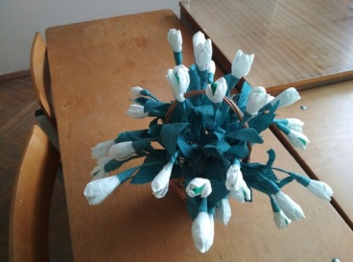
- Вось і прыйшоў час вяртацца назад у школу. Станавіцеся хутчэй у круг, бярыцеся за рукі, закрывайце вочкі і хорам называйце месяцы пачынаючы са студзеня. (Дзеці называюць месяцы.)
Гучыць музыка чарадзейства.
Гульня з мячом (настаўнік задае пытанне і кідае мяч вучню, які павінен адказаць на пытанне і вярнуць мяч)
Настаўнік-дэфектолаг:
- Ну вось і закончылася наша падарожжа ў казку “12 месяцаў”.
- Ці спадабалася вам яно?
- З кім мы сустрэліся ў казцы?
- Якое заданне вам найбольш спадабалася?
- Выкананне якога задання выклікала цяжкасці?
- А зараз падыдзіце да сваіх сталоў і пакажыце з якім настроем вы пойдзеце дадому. (Дзеці паказваюць “смайлікі”.)
- Перш чым мы з вамі развітаемся паглядзіце, што ў мяне ў руках. Гэта пасланне, якое прыслала нам галоўная гераіня казкі. Давайце расшыфруем яго.
Практыкаванне “Шыфравальшчык”. Прачытайце словы, якія напісаны розным шрыфтам.
ДДЗАЗПЯАМАКОУГЙУ
(Дзякуй за дапамогу.)
Настаўнік-дэфектолаг:
Падчарыца вельмі задаволена вашай працай, яна ўдзячна вам за кошык з пралескамі, якія вы сабралі на працягу занятку, і кажа: “Дзякуй за дапамогу”. І я таксама дзякую вам за добрую і плённую працу. Занятак закончаны.

